СОУ “П. К. ЯВОРОВ” ГР. СТРАЛДЖА, ОБЩ. СТРАЛДЖА, ОБЛ. ЯМБОЛ
Ул. Г. Станчев № 17а, тел. 04761/54-30; 52-98

Утвърдил:........................................
Директор: /Валентина Маринова/

ЗАДАЧИ

за писмен изпит по математика ЗП VI клас, дневна форма на обучение

ВАРИАНТ 1

1 зад. Намерете стойността на израза 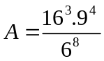.
5 точки

2 зад. Намерете стойността на израза 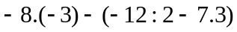.
5 точки

3 зад. Намерете стойността на израза 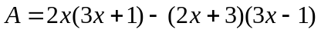
при 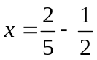.
5 точки

4зад. Правилна шестоъгълна пирамида има височина h = 3 см,
апотема k = 5 см и апотема на основата a = 0,4 дм. Ако околната повърхнина на пирамидата е S = 69 см², намерете обема й.

5 точки

